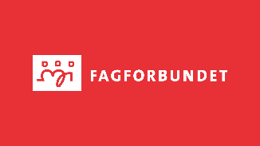
HANDLINGSPLAN 2024
AKTIVITET | TILTAK/MÅL | TIDSPUNKT | ANSVARLIG
Ordinære styremøter | Drifte fagforening | 1. tirsdag eller torsdag hver måned | Leder kaller inn og lager saksliste
Årsmøte | Gjennomføre årsmøte med medlemmer | Januar | Hele styret
Sommeravslutning for styret | Sosialt samvær for styret | Juni | Leder kaller inn og bestiller bord/mat
Fagforbundsuka, stand | Være synlig for medlemmene, verve nye medlemmer | Juni | Hele styret
Julegave | Oppmerksomhet til alle yrkesaktive medlemmer | Desember | HTV bestiller inn og avtaler pakking og utlevering sammen med hele styret
Medlemsmøte  HR – Info  KLP | Imøtekomme medlemmenes ønsker. | April og oktober | Leder organiserer. Hele styret organiserer møte
Pensjonistmiddag | Julemiddag for pensjonistene | November | Pensjonisttillitsvalgt. Sending/organisering av invitasjoner på styremøte i oktober
Julemiddag for styret | Sosialt samvær for styret | November/Desember | Leder kaller inn og bestiller bord/mat
Merkedager | Twist til de forskjellige yrkesgruppene på respektive merkedager |  | Seksjonsledere, hele syret minner på. HTV kan ordne plakat/ark med gratulasjon
Planlegge årsmøte, handlingsplan, årsmøtepapirer etc | Klargjøre årsmelding og andre ting i god tid før årsmøte | November -Januar | Hele styret
Støtte medlemmer til kursing | Sende ut invitasjoner til diverse kurs som medlemmer kan søke om å få dekt via fagforeningen | Hele året | Opplæringsansvarlig
Verving | Ha fokus på verving og beholde medlemmer | Hele året | Styret og tillitsvalgte

